CM改进意见

在CM构件上，我们组选用的是第一组的CM构件。在此提出部分改进意见。

1.第一组使用的配置信息格式如下：

DEBUG=true

host=localhost

MAX_MESSAGE_PER_SECOND=5

MAX_MESSAGE_PER_SESSION=100

仅仅从配置信息上难以分辨出string类型还是int类型等等，也难以分辨配置信息是否可以被修改。建议使用JSON格式存放数据。例如：

|  |
| --- |
| { |
|  | "mutable" : { |
|  | "MAX_MESSAGE_PER_SECOND" : 5 , |
|  | "MAX_MESSAGE_FOR_TOTAL" : 10 , |
|  | }, |
|  | "immutable" :{ |
|  | "SERVER_IP" : "127.0.0.1" , |
|  | "SERVER_PORT" : 2095 , |
|  | "DBUSER" : "root" , |
|  | "DBPW" : "root" |
|  | } |
|  | } |

这样可以清晰地看出数据类型以及可修改与不可修改的配置信息，方便对配置信息的修改操作。

2.第一组实现动态配置的方法是对配置文件添加一个事件监听器，当配置文件的内容发生变化时，事件监听器调用fileChanged()函数，loadConfig函数被重新调用，即程序重新载入配置信息。

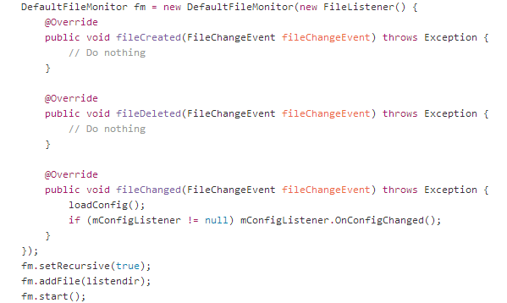

但是，并不是所有的配置信息都支持动态配置。例如，SERVER_IP与SERVER_PORT在客户端运行时已经确定，即时程序重新载入也无法重新配置。一次载入所有配置信息会造成系统性能的下降，建议重新调用一个函数，只载入支持动态配置的配置信息。